

海南师范大学

软 件 工 程·项 目 实 训

**在线快餐订购平台**

|  |  |
| --- | --- |
| 年 级： | 2022级 |
| 学 号： | 202224120121 |
| 姓 名： | 潘琦藩 |
| 专 业： | 软件工程NIIT |
| 指导老师： | 乔雪霜 |
| 立项时间： | 2022.11.26 |

|  |  |  |  |  |
| --- | --- | --- | --- | --- |
| **一、软件简介** | | **第01页** | | |
| 1.1 简介 | 第01页 | |  |
| 1.2 主要功能 | 第01页 | |  |
| **二、数据库设计** | | **第03页** | | |
| 2.1 逻辑结构设计 | 第03页 | |  |
| 2.2 数据库内容示例 | 第05页 | |  |

**目 录**

1. **软件简介**
   1. 简介

随着网络的普及，在线购物已成为社会潮流。其中外卖也广受大家欢迎。为此，推出此平台供广大消费者在线选购。

* 1. 主要功能、
  2. 查看给表的食品名称及价格(以主食表为例)

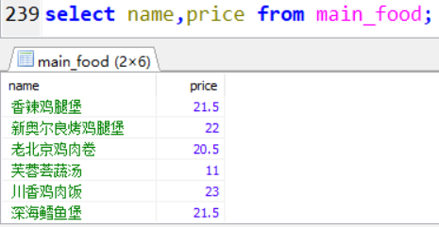

* 1. 若顾客想买咖啡，则查询语句

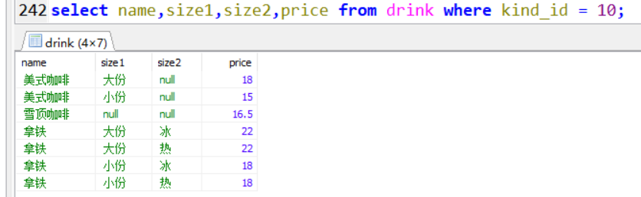

* 1. 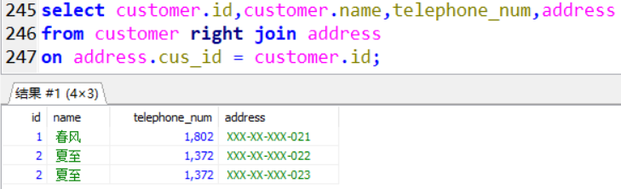查看顾客的信息
  2. 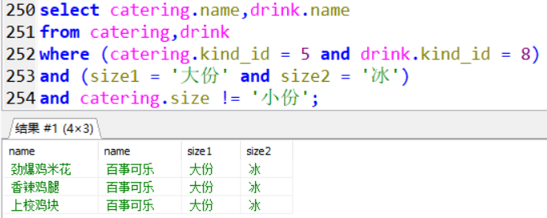构建套餐信息(如：大份炸鸡+大份可乐)
  3. 查询员工的所在部门

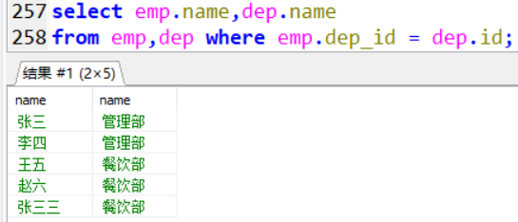

1. **数据库设计**

2.1逻辑结构设计



2.2数据库内容示例















